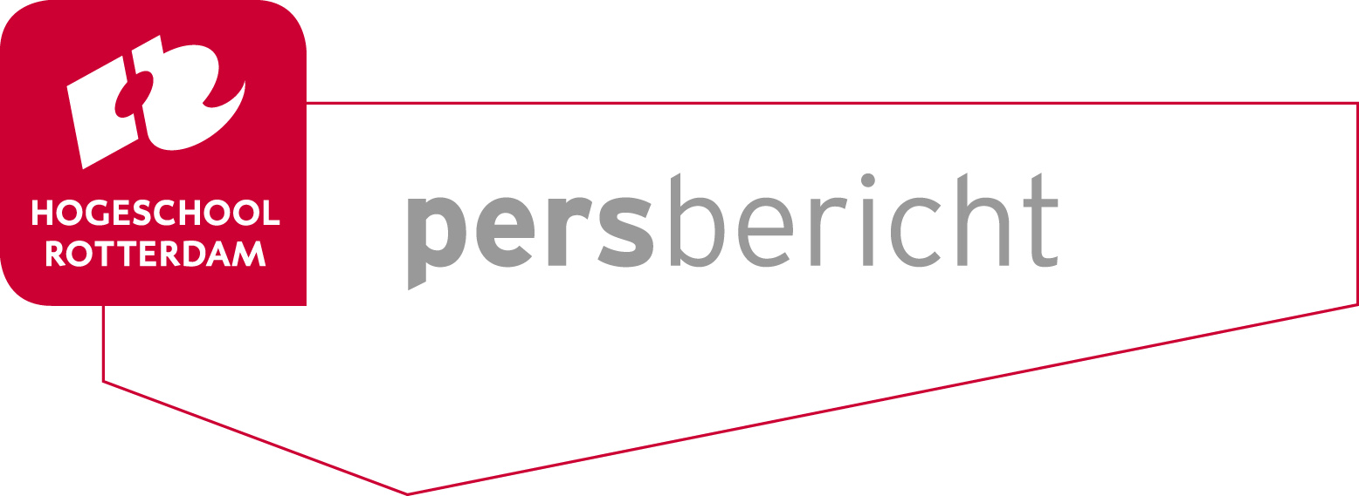Rotterdam, 2 juni 2015

**Innoveren van publieke dienstverlening inzet van GovJam2015**

***Kenniscentrum Creating 010 organiseert Rotterdamse co-creatie***

**GovJam, het wereldwijde evenement voor innovaties van de publieke dienstverlening, heeft van 9 t/m 11 juni wederom een Rotterdamse editie: Rotterdam GovJam. Kenniscentrum Creating 010 van Hogeschool Rotterdam is opnieuw initiatiefnemer in samenwerking met het Rotterdamse service design bureau Zeewaardig. In GovJam werken Gemeente Rotterdam, studenten, ontwerpers en docenten middels design thinking en service design gezamenlijk 48 uur lang aan nieuwe vormen van publieke dienstverlening.**

Sinds 2011 organiseert Kenniscentrum Creating 010 DesignJams; GovJam is daar één van. Gemeente Rotterdam is één van de enthousiaste partners: gemeentesecretaris Philippe Raets heeft na GovJam 2014 uitgesproken dat dit type ontmoetingen het beter maken in de stad, en dat hij dit type ontmoetingen hier zeer geschikt voor vindt. Reden waarom Gemeente Rotterdam nu graag weer meedoet.

GovJam laat zien wat design thinking kan bijdragen aan complexe maatschappelijke vraagstukken. Tijdens de driedaagse brengt Kenniscentrum Creating 010 zestig ambtenaren, studenten en designers bij elkaar. Ambtenaren van Gemeente Rotterdam krijgen de kans om hun eigen casus mee te nemen en daar met een gedreven team aan te werken. Ontwerpers en studenten van hogescholen en universiteiten leren hoe het is om aan complexe vraagstukken in het publieke domein te werken. Ambtenaren leren anders kijken en nieuwe manieren van werken en nemen na drie dagen flink wat inspiratie mee terug naar hun werk!

Uitdagingen die tijdens GovJam centraal staan, zijn:

- Vroegtijdige signalering van eenzaamheid;

- Vroegtijdige signalering van schuldenproblematiek;

- Obesitas: hoe kunnen we Rotterdammers bewegen meer te bewegen;

- Nieuwe kansen voor snelle, relevante en persoonlijke overheidscommunicatie;

- De Rotterdammer centraal in stedelijke ontwikkelingen (uitgaande van behoeften die leven in de wijken en aansluitend bij bestaande initiatieven).

Doel is om in co-creatie te ontdekken hoe dienstverlening aan burgers geïnnoveerd kan worden. Ontwerpmethoden zoals design thinking en service design geven een ander perspectief op vraagstukken. Experimenteren levert nieuwe concepten op. Denken als een ontwerper en kijken vanuit de eindgebruiker geeft nieuwe inzichten. Op de slotdag wordt het event afgesloten met presentaties van die inzichten voor een ervaren jury, waaronder de gemeentesecretaris Philippe Raets van Gemeente Rotterdam, en een expositie voor groot publiek.

*Noot voor de redactie, niet voor publicatie:*

**Meer informatie**  
Voor meer informatie, neem contact op met Justien Marseille, hoofddocent en researcher bij Kenniscentrum Creating 010, Hogeschool Rotterdam, T: +31 6 5025 2556; E: j.h.marseille@hr.nl.

**Aanwezigheid bij eindpresentaties**

Pers/nieuwsredacties zijn van harte uitgenodigd om aanwezig te zijn bij de eindpresentaties. De eindpresentaties zijn op donderdag 11 juni vanaf 16.00 uur, de Dragons Jam (jurering) is vanaf 17.00 uur. Locatie: Unitid, Schiedamsedijk 40, 3011 ED Rotterdam. Bij voorkeur vooraf de aanwezigheid doorgeven aan Justien Marseille (contactgegevens, zie voorafgaande tekst).

**Kenniscentrum Creating 010 – Hogeschool Rotterdam**

Kenniscentrum Creating 010 doet praktijkgericht onderzoek naar nieuwe ontwikkelingen en samenwerkingsvormen in de creatieve industrie die door de convergentie van artistieke, technologische, maatschappelijke en economische domeinen ontstaan. Een belangrijk vraagstuk is: Hoe realiseer je meer netwerkverbanden in de creatieve industrie, het werkveld van kunstenaars, vormgevers en ICT’ers die interdisciplinair met andere beroepenvelden samenwerken?

De creatieve industrie is de voorloper op het gebied van innovatie in de economie en de samenleving. Ze is één van de drie speerpunten uit het regionale ontwikkelingsprogramma. Toch ontbreekt het regionaal nog aan een duidelijke visie/profiel. Kenniscentrum Creating 010 wil helpen om de potentie van de sector in de stad beter te realiseren en innovatieve ‘best practices’ te stimuleren.

De inspanningen op het terrein van onderzoek en ontwikkeling richten zich op vier hoofdaandachtspunten:

* Nieuwe media/informatietechnologie;
* Diversiteit als culturele kracht;
* Nieuwe vormen van zakelijke zelforganisatie van creatieven;
* Innovatie crossovers met andere kennis- en beroepenvelden.

**Online**

Website GovJam: www.govjam.nl

Website Kenniscentrum Creating 010: www.creating010.com

Facebook: https://www.facebook.com/govjam2015

Twitter: @rdamgovjam